**Projet E-Commerce**

# **🚪 Backstage**

### 🤝 Team

* MOUCHTARI NIZAR : IHM designer/ Développeur
* CHAOUKI NABIL : Chef du projet / Architecte / Développeur

### 🕹️Toolkit

* Stockage : GitHub
* Taches : Trello
* Documentation : Microsoft Word & GitHub
* Design : Adobe XD
* Présentation : Power Point
* Langage de programmation : Kotlin,xml
* SGBD : Firebase
* IDE : Android Studio

### Introduction :

Cette Documentation est une explication du projet réaliser de l’atelier du Développement Mobile, et la méthode du travail réaliser par l’équipe.

Notre projet est une application mobile d’une boutique en ligne sur « Android » qui offre des produits à acheter avec quelques « Touches »

### Méthode Agile

**Scrum** est un Framework ou cadre de développement de produits complexes. Il est défini par ses créateurs comme un « cadre de travail [holistique](https://fr.wikipedia.org/wiki/Holisme) [itératif](https://fr.wikipedia.org/wiki/Processus_it%C3%A9ratif) qui se concentre sur les buts communs en livrant de manière productive et créative des produits de la plus grande valeur possible ». Scrum est considéré comme un groupe de pratiques répondant pour la plupart aux préconisations du [manifeste agile](https://fr.wikipedia.org/wiki/Manifeste_agile).

**Dans notre Projet on a utilisé la méthode Scrum avec la Plateforme Trello qui nous a aider à définir et de gérer les taches du projet.**

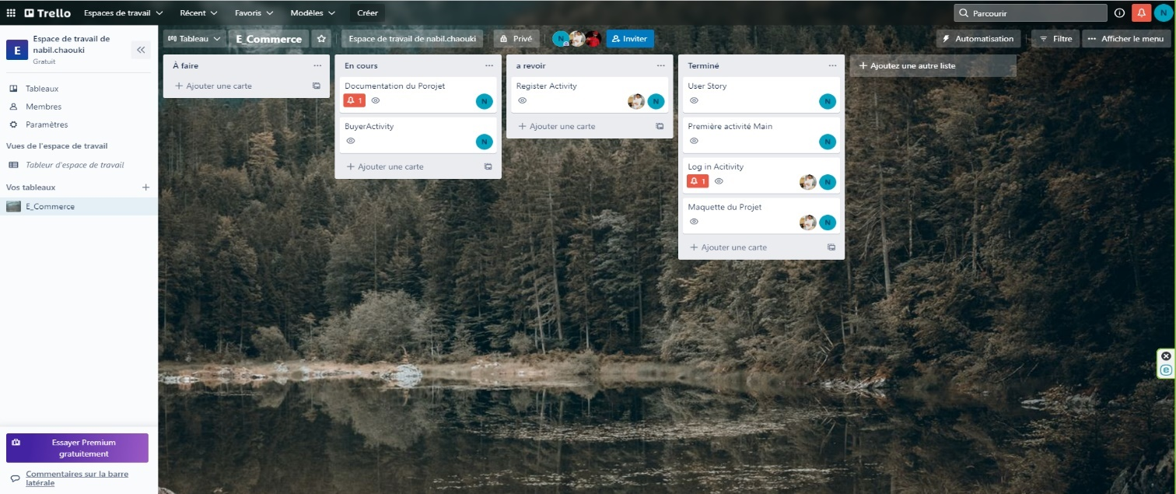

Cette méthode nous à économiser plus de temps pour réaliser le projet, et de bien gérer les difficulté qu’on a eu, comme la démission de l’un de notre ancien développeur .

# **👁️** IHM

### 🌎 Explications

Les IHM suivante sans une interprétations du concept de notre application en version élémentaire.

Dans Notre applications on a essayé d’utiliser différente interface,

La première c’est le Login un simple Email Input pour le Mail et un Password_Input pour le Mot de passe, et un bouton login pour l’authentifications.

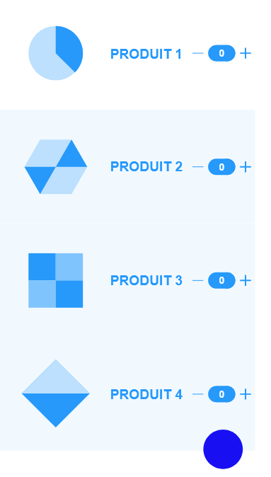

Après l’authentifications, on est redirectionner vers la âge d’accueil ou en peux choisir les Produits et la quantité puis les validés.

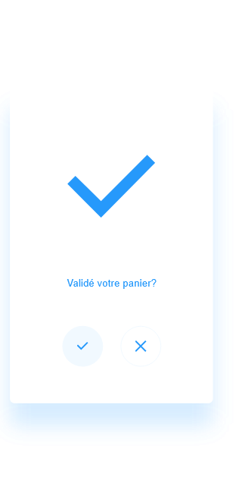

Après le choix des produits on se retrouve avec un Pop-up pour valider les produits sélectionnés

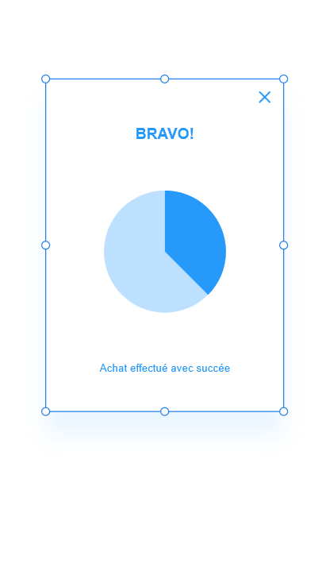

Après la Validation on se retrouve avec Pop-up qui Confirme le succès de la transaction

### 📃 Phase de développement

Pour le développement de l’application était sur 3 phases :

Phase1 :

La Phase 1 de l’application était Connecter l’application avec Firebase Puis créer

L’interface du login avec xml puis le coder en utilisant firebase.

Phase2 :

Création de la classe Article et la Page d’accueil

Phase 3 :

Création du DetailArtcileActivity et tester le projet

### 🎯 Difficultés

Pendant la réalisation du projet on était face à plusieurs difficulté.

La démission de notre développeur ma mit comme chef de Projet dans une grand défi, gérer les taches et le Contrôle de version, et faire du développement. Mais la plus grosse difficulté était de connaitre le principes de firebase pour l’intégrer dans l’application et de maitriser de reyclerview

# **Conclusion**

### Guide de Connexion

Pour ce connecter dans l’application il faut enter l’email et le mot de passe suivant :

Email :[test@test.fr](mailto:test@test.fr) Mot de passe : testtest

Ou

Email : [receptpepsi@gmail.com](mailto:receptpepsi@gmail.com) Mot de passe : Epsi2021

### Application v1.0

### 

### 

### 

### 

### 

